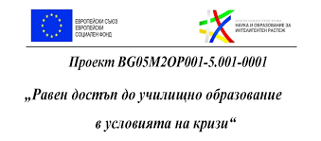

ОУ „Христо Ботев“ с.Камбурово през учебните 2020/ 2021г. и 2021/2022г. изпълнява следните дейности по проект: BG05M2OP001-5.001-0001 „Равен достъп до училищно образование в условията на кризи“ по Оперативна програма „Наука и образование за интелигентен растеж“

Дейност 1.Закупуване на технически средства за педагогически специалисти и ученици за обезпечаване на образователния процес в условията на кризи

Дейност 2.Обучение на ученици, вкл. от уязвими групи за придобиване на умения за обучение от разстояние в електронна среда

Дейност 3. Обучение на педагогически специалисти за усъвършенстване на уменията им за преподаване/провеждане на занимания от разстояние в електронна среда .

Дейност 4 .Обучение на образователни медиатори и родители за придобиване на умения за работа в електронна среда (в т.ч. образователни платформи, търсене на електронно съдържание и др.)

Дейност 5 .Подкрепа за допълнително синхронно обучение от разстояние в електронна среда.

https://react.mon.bg/
https://www.facebook.com/media/set/?vanity=osnovnoucilisehristo.botev&set=a.4699052333516902

